Un MONDO di esperienze
U.S.A.

HALLOWEEN
A NEW YORK

25 Ottobre – 1 Novembre 2024

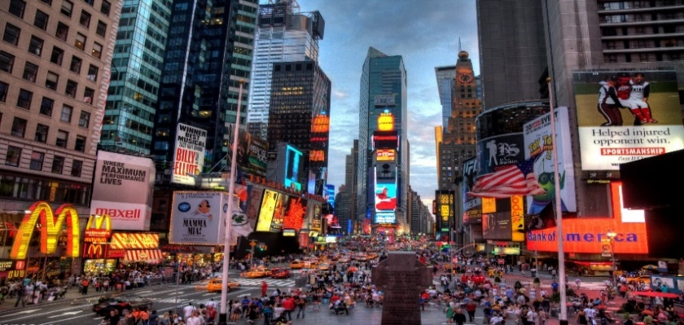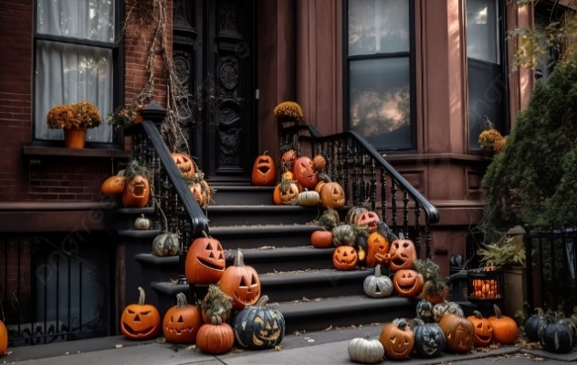

giorno: BOLOGNA – MONACO - NEW YORK
Ritrovo all’aeroporto di Bologna ore 4.30, operazioni di imbarco e partenza con volo di linea Lufthansa delle ore 06.30 per New York con scalo a Francoforte. Pasti a bordo. Arrivo alle ore 14.25. Operazioni di dogana e trasferimento a Manhattan. Sistemazione in albergo nelle camere riservate. Pomeriggio libero. Cena libera e pernottamento.

giorno: NEW YORK
Prima colazione in albergo e pranzo libero in corso di escursione. Mezza giornata di visita guidata della città, con pullman privato ci si sposterà per ammirare le principali attrattive della città: Times Square, Bryant Park, Gran Central Station. Salita all’osservatorio del Top of the Rock, che grazie alla sua posizione centrale è un punto panoramico straordinario. Pomeriggio a disposizione per attività individuali. Cena libera e pernottamento.

Giorno : NEW YORK
Prima colazione in albergo e pranzo libero. Giornata dedicata alla visita della parte sud di Manhattan tra cui traghetto per Statue of Liberty e Ellis Island , Wall street e il toro, una scultura in bronzo realizzata da Arturo Di Modica e collocata presso il Bowling Green Park. Passeggiata fino al memoriale del 11/9 per commemorare la tragica data. Nel pomeriggio metro fino al quartiere di Brooklyn per fare la famosa foto in Dumbo del Manhattan Bridge e passeggiata sul Brooklyn Bridge. Rientro in albergo. Cena libera e pernottamento.
- Giorno NEW YORK
Prima colazione e pernottamento in albergo; pranzo e cena liberi. In mattinata visita al Central Park con possibilità di noleggiare le biciclette per sentirsi veri cittadini americani. Nel pomeriggio visita al Metropolitan Museum, a cui spesso ci si riferisce con il nomignolo di "The Met", è uno dei più grandi ed importanti musei degli Stati Uniti con una delle più vaste collezioni di opere d’arte. Possibilità di partecipare alla crociera sull’Hudson, the Circle line per ammirare lo spettacolo dello skyline al tramonto.
- Giorno NEW YORK
Prima colazione in albergo e pranzo libero. Mattinata dedicata alla visita guidata del famoso parco sospeso, l’High Line. Nella giornata salita sul Summit one Vanderbilt, una moderna piattaforma con una sala degli specchi per un'esperienza immersiva con i suoi molteplici riflessi Resto del pomeriggio a disposizione. Cena in ristorante e pernottamento.
6 giorno NEW YORK
Prima colazione e pernottamento in albergo; pranzo e cena liberi. Visita guidata del quartiere di Chelsea, di Greenwich Village, di Union Square e esterni del Flatiron Building. In serata salita sull’Empire State Building.

giorno: NEW YORK
Prima colazione in albergo. Pranzo libero. Tempo a disposizione per viversi l’atmosfera di Halloween con la famosa parata in maschera e possibilità di vedere le classiche case addobbate con gli elementi iconici della festa quali scheletri e zucche.

giorno: NEW YORK – BOLOGNA
Prima colazione in albergo. Pranzo libero. Tempo a disposizione per lo shopping con le più classiche delle passeggiate sulla quinta e sulla sesta strada. Trasferimento in aeroporto a New York. Arrivo all’aeroporto di Francoforte, cambio aeromobile e proseguimento per Bologna con arrivo previsto in mattinata del 2 Novembre. Fine dei servizi.

QUOTA DI PARTECIPAZIONE INDIVIDUALE MINIMO 12 PERSONE: EURO 3500
QUOTA DI PARTECIPAZIONE INDIVIDUALE MINIMO 19 PERSONE: EURO 3200

LA QUOTA COMPRENDE: Voli di linea Lufthansa in classe economica Franchigia bagaglio di 20 kg; Trasferimenti aeroporto/albergo/aeroporto a New York; 7 pernottamenti in albergo con prima colazione continentale, in camere doppie con servizi privati; Visite guidate come da programma ed ingressi in programma; biglietto metropolitana, Assistenza dell’agenzia e dell’accompagnatore per tutta la durata del viaggio; Spese di gestione pratica inclusa assicurazione annullamento e assicurazione sanitaria DI BASE obbligatorie e non rimborsabili(quota NON rimborsabile in caso di annullamento viaggio).
LA QUOTA NON COMPRENDE:*tasse aeroportuali di circa 190 euro da rivedere alla conferma; *tutti i pasti non inclusi nel programma; *le mance *assicurazione sanitaria integrativa altamente consigliata; compilazione esta; facchinaggio, 7 $ di deposito bagagli hotel*eventuali escursioni e visite facoltative; *bevande ai pasti; *tutto quanto non espressamente indicato alla voce “La quota comprende”.

Cambio euro/dollaro al 22/01 da verificare

NOTA BENE
DOCUMENTI: PER RECARSI NEGLI STATI UNITI ALL’INTERNO DEL PROGETTO “VIAGGIO SENZA VISTO” CON RELATIVA AUTORIZZAZIONE ESTA OCCORRE ESSERE IN POSSESSO DI PASSAPORTO ELETTRONICO. Vi invitiamo a
controllare l’idoneità del vostro passaporto presso la Questura al fine di ottenere le informazioni richieste. E’ richiesta inoltre la copia del Passaporto al momento dell’iscrizione. PER QUANTI SI SONO RECATI IN IRAN, IRAQ, SUDAN, CUBA, SIRIA, LIBIA, SOMALIA E YEMEN A PARTIRE DAL 1° MARZO 2011 E’ NECESSARIO RICHIEDERE VISTO DI INGRESSO “NON IMMIGRANTE” PER GLI STATI UNITI.

Iscrizioni aperte, fino ad esaurimento posti!

PER L’ISCRIZIONE SI CHIEDE IL PAGAMENTO DI UN ACCONTO DI € 1500 ALLA PRENOTAZIONE
Saldo entro il 23 SETTEMBRE

POSSIBILITA’ DI ISCRIZIONE CON PAGAMENTO ANCHE TRAMITE BONIFICO BANCARIO INDICANDO COGNOME, NOME E VIAGGIO
IBAN UNICREDIT: IT 02 C 02008 02480 000002855440
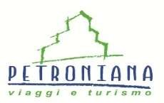 | PETRONIANA Viaggi e Turismo Srl | Aut. Reg.n.76 del 13.08.1993 (Prov. Bo)
 | Via Del Monte, 3G – 40126 BOLOGNA | C.F.e P.I. 03538000377
 | tel. 051-261036 | fax 051-227246 | Polizza TUA ASSICURAZIONI N. 40321512000894
 | info@petronianaviaggi.it | Validità: DATA DEL PROGRAMMA
 | www.petronianaviaggi.it

